国际石油市场一周分析报告（10月19日-10月23日）
本周（10月19日-10月23日）石油价格呈现涨跌互现，利比亚原油产量逐渐恢复，美国财政刺激方案仍陷僵局、原油需求前景令人担忧，油价承压下行。而美国国内原油库存预期下降，俄罗斯总统称俄罗斯不排除推迟欧佩克+原计划从1月开始的增产行动，提振了油价。WTI现货均价40.44美元，较上一周下降0.15%，Brent现货均价41.23美元，较上一周上涨0.23%。
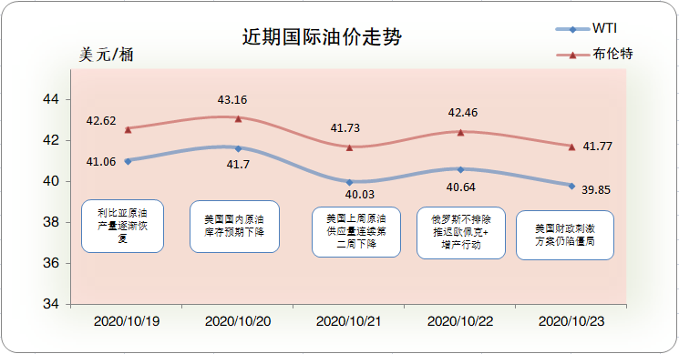
一、影响石油市场走势因素分析
1、美国经济基本符合预期
1)美国劳工部数据显示，美国截至10月10日当周初请失业金人数为89.8 万，与市场预期基本一致，较上期数据较小幅度上涨。
2)密歇根大学数据显示，美国10月密歇根大学消费者信心指数初值为81.2，较上月数据没有变动。
3)美国商务部数据显示，美国9月核心零售销售月率为1.5%，较上月有较大幅度上涨。
2、欧元区经济复苏困难重重
1)欧盟统计局数据显示，欧元区9月未季调核心CPI 年率终值为0.2，较上期数据没有变化。
2)欧盟统计局数据显示，欧元区8月季调后贸易帐为219 亿欧元，较上期数据有较小幅度变化。
3、美国原油库存减少
EIA公布数据显示，截止10月16日当周，美国原油库存减少，汽油库存增加、馏分油库存减少，库欣原油库存增加。
报告显示，（截至10月16当周）美国原油库存减少100.2万桶至4.88亿桶，之前预估为减少102.1万桶，库欣地区原油库存增加97.5万桶，至6041.7万桶。汽油库存增加189.5万桶，至2.27亿桶，之前预估为减少182.9万桶。包括取暖油和柴油在内的馏分油库存减少383.2万桶，至1.61亿桶，之前预估为减少174.3万桶。炼厂开工率为72.9%，较上周下降2.2%。
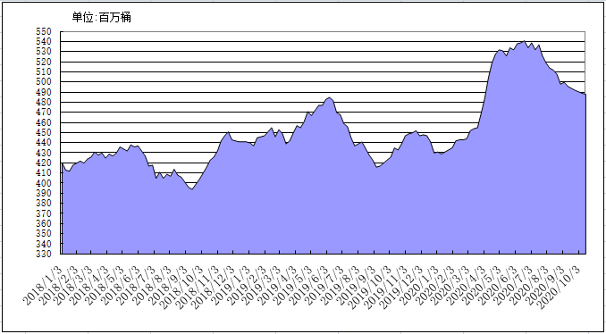
2018年以来美国原油库存变化趋势图
4、美元指数周均价较上周相比小幅下跌
美元指数整体呈现冲高回落的走势，周均价较上周相比小幅下跌。美元指数均值为92.96，较前一周下跌0.58%。
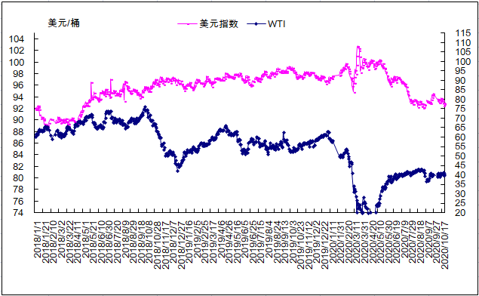
2018年以来国际油价与美元指数走势关系图
5、NYMEX原油期货基金
截止2020年10月13日，NYMEX原油期货基金非商业净多持仓为47.28万手，比前一周增加1261手。其中多头64.99万手，比前一周减少7854手；空头17.71万手，比前一周减少9115万手。
二、石油市场短期走势预测
预计本周国际油价呈区间震荡走势。经济与需求方面，美国几个州周四通报新冠病例单日新增人数创下纪录，其中包括许多中西部的州，进一步表明随着天气转凉，疫情有再度升温之势。欧洲多国启动封锁措施，尽管负面影响不及首波疫情，仍打压石油需求。美国经济刺激政策达成协议希望升温，对油价构成利好。供应方面，利比亚产量有望呈现逐步上升态势，但市场对于OPEC+在明年初维持现有减产规模传来预期，需观察市场形势变化及主要成员国进一步表态。技术分析方面，KDJ死叉信号仍在，MACD红色柱萎缩且有死叉趋势，显示市场仍有下行压力。斐波纳契曲线显示，布伦特原油下一阻力位为43.13美元/桶，支撑位为42.06美元/桶。综合分析，在疫情短期难以得到全面控制的情况下，油价难以获得上行动力。但OPEC+部分成员国近期表态为稳住市场情绪带来一定基础。基准情景预计，本周国际油价呈现区间震荡走势，WTI和布伦特原油期货均价分别为40美元/桶和42美元/桶。
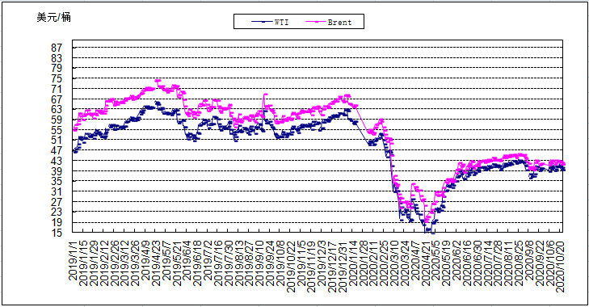
2019年以来国际油价变化趋势图

